# RESULTAT FRÅ

Olsokstemne 2020, Hornindal og Markane Skyttarlag

**Skyttarkongen frå 2016 Daniel Sørli frå Høland/Bjørkelangen** vann årets Olsokstemne. Med serien 50-48-50-100-147 slutta han på 395 poeng. Nr. 2 vart **18 år gamle Kristian Frøysadal Hauge frå Sunnylven**. Han fekk 394 p. På 3. plass kom **Lise Margrethe Rinde frå Åsane/Hordvik,** med 393 p. **Inge Hvitås, Sauherad** kom på fjerdeplass med 392 p

**Kristian Frøysadal Hauge og Lise Margrethe Rinde** delte førsteplassen i kampen omEinar Øen’s minnepremie på Olsokskytinga med 148 poeng.

Det vart vist mykje god skyting også i dei aldersbestemte klassane. I klasse V73, V65, J og ER er vinnarresultatet 350 poeng.

Sunnylven 1 skyttarlag fekk napp i den nye Olsokpokalen som vart oppsett i fjor.

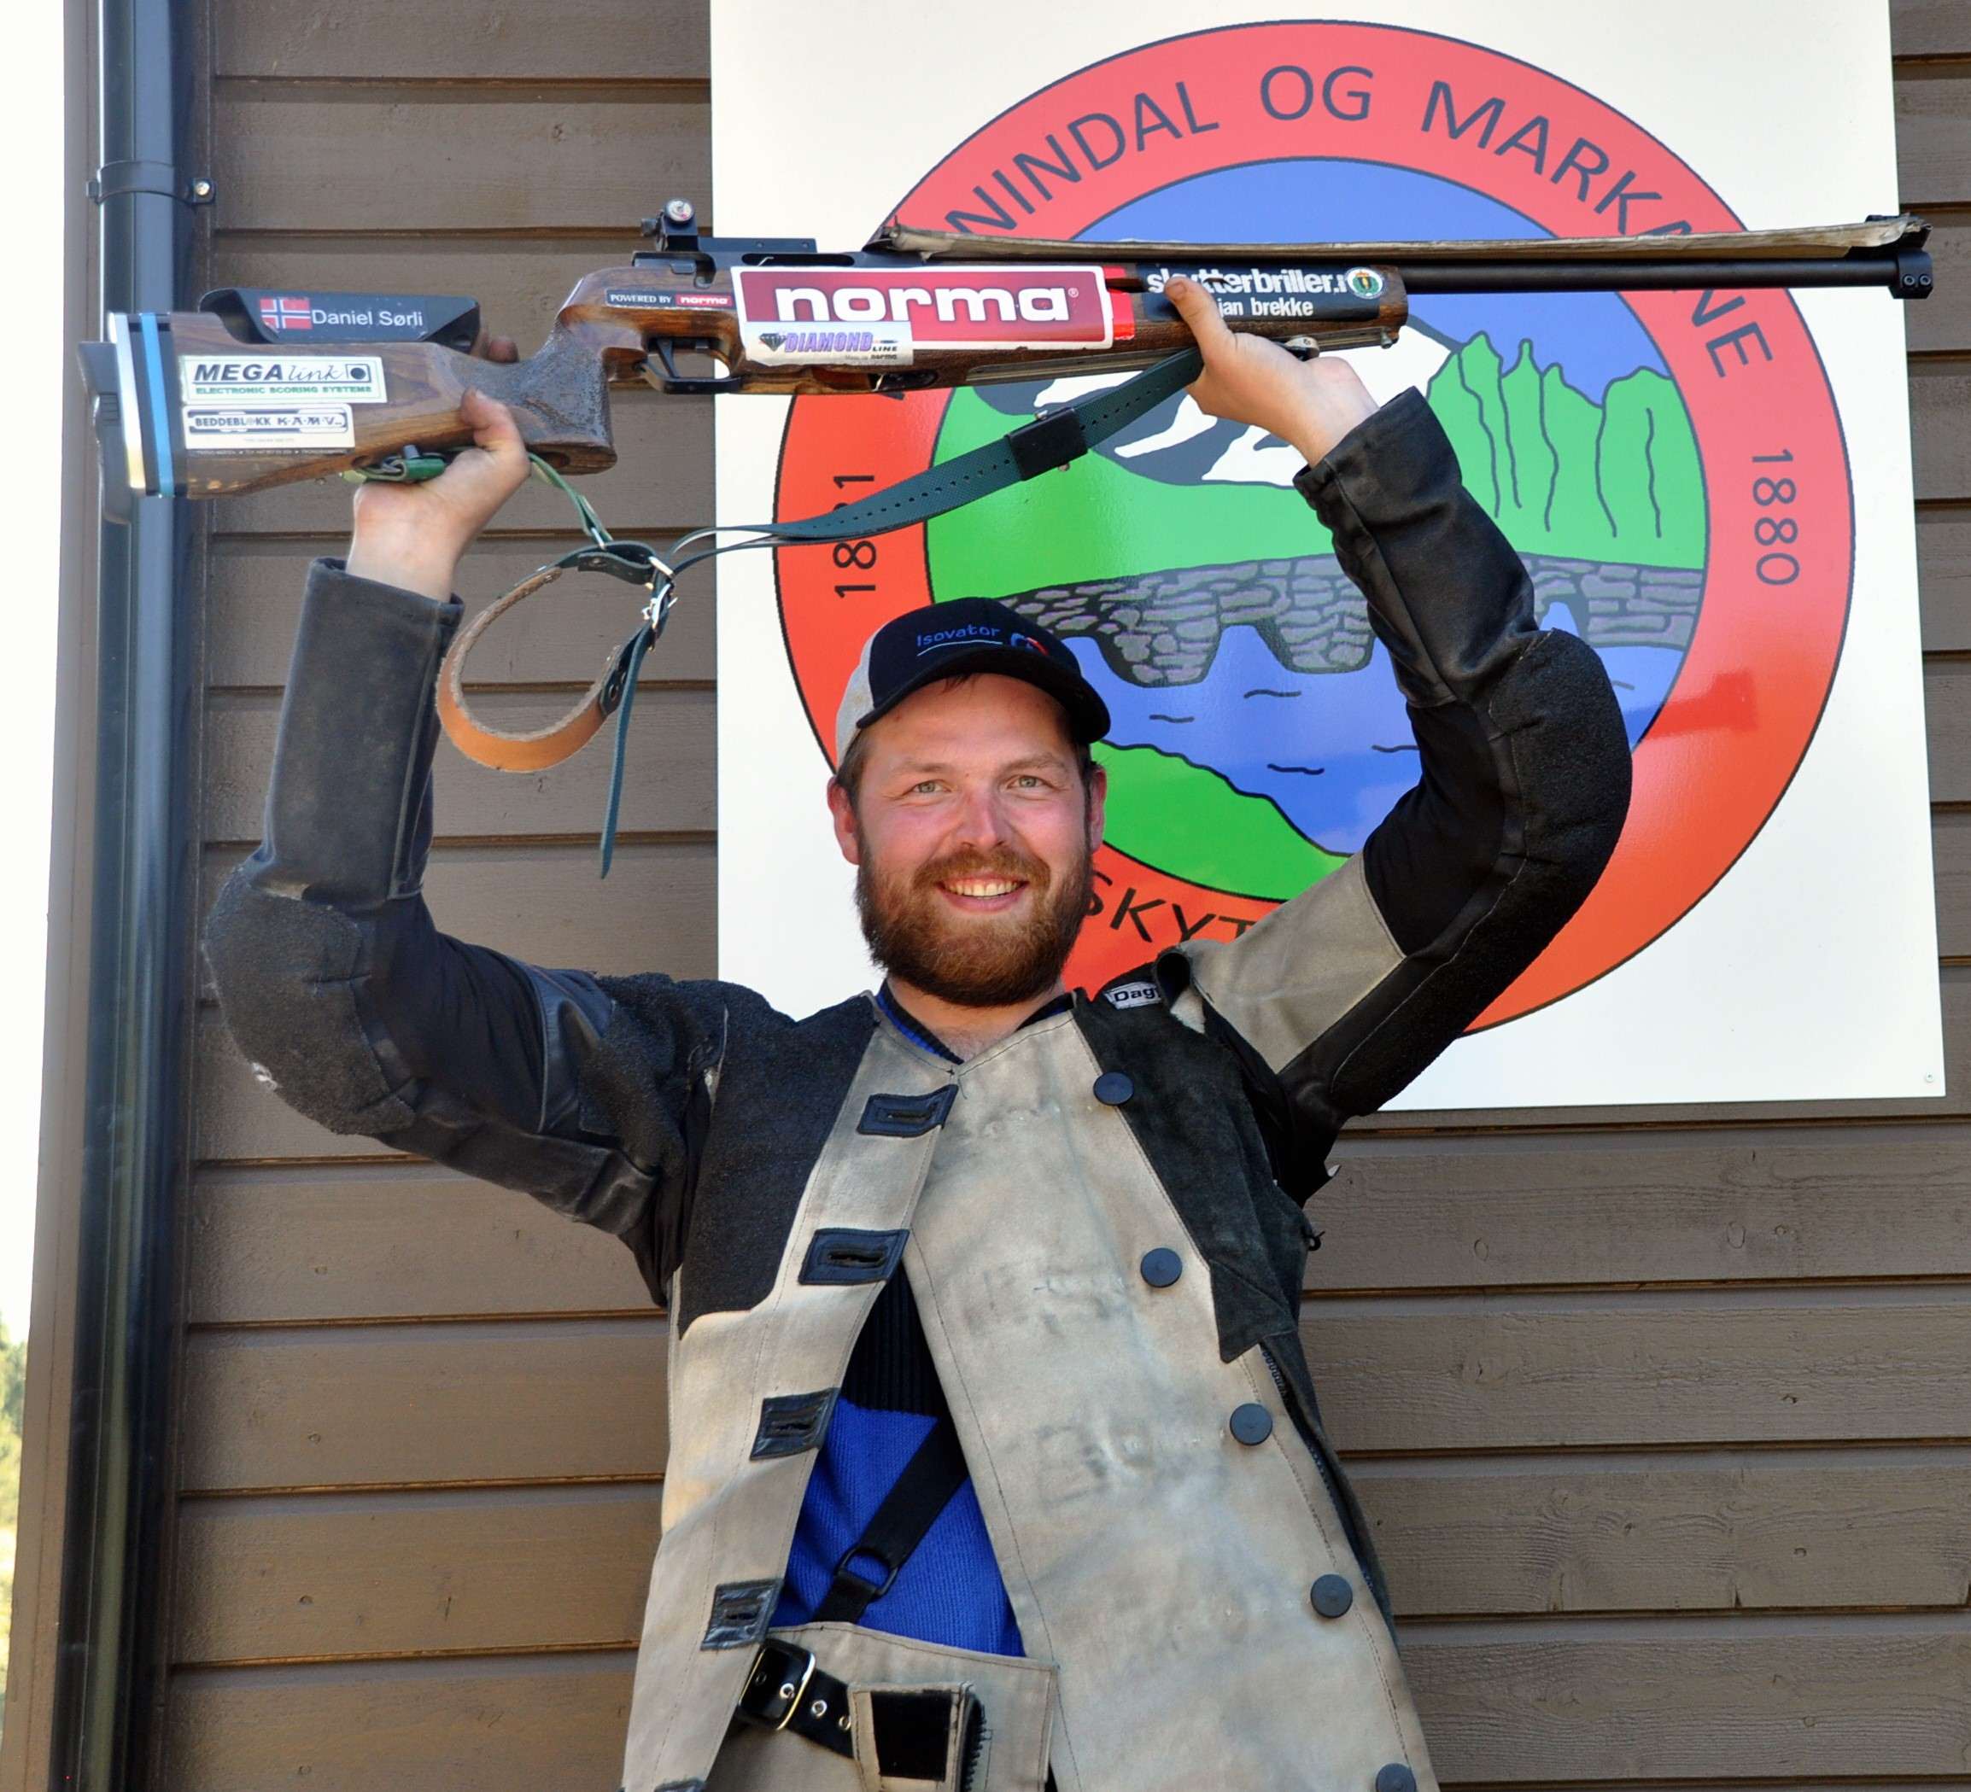

**Vinnarar av dei aldersbestemte / militære klassane vart:**

**Rekrutt: Lars Rune Mjellem, Hyen 347p sølv medalje**

**Eldre rekrutt: Andreas Valde, Engesetdal/Skodje 350p sølv medalje**

**Junior: Elise Erstad, Langevåg 350p sølv medalje**

**Eldre jr: Bendik Stokland, Stadlandet 339p sølv medalje**

**Kl.1: Hallbjørn Rasmussen, Sykkylven 391p**

**Kl.2: Camilla Hjelme, Aalesund 378p**

**V55: Trond Jøingsli, Lom og Skjåk 394p sølv medalje**

**V65: Ottar Strandheim, Lavikdal 350p sølv medalje**

**V73: Erling Sylte, Fiskå 350p sølv medalje**

**Ag3: Tom Olav Moldskred, NROF Søre Sunnmøre 359p**

**HK416: Runar Driveklepp, H.Fjordane 356p**

I lagskyting om Olsokpokalen (2019 - 2023) deltok i år 10 lag. Sunnylven 1 vann med 431 p (H. Sindre minnemedalje, gylt), nr to vart Langevåg med 430 p (H. Sindre minnemedalje, sølv) og nr tre vart Sunnylven 2 med 427 p (H. Sindre minnemedalje, bronse).

Det deltok ca. 160 skyttarar på årets Olsokstemne, noko som er mykje mindre enn dei siste åra. Mykje skuldast nok Koronaepidemien, men det er altfor lite deltakarar i dei yngste klassane. Resultatmessige eit svært godt stemne som vart avvikla på ein flott måte.

Foto: Fjordingen